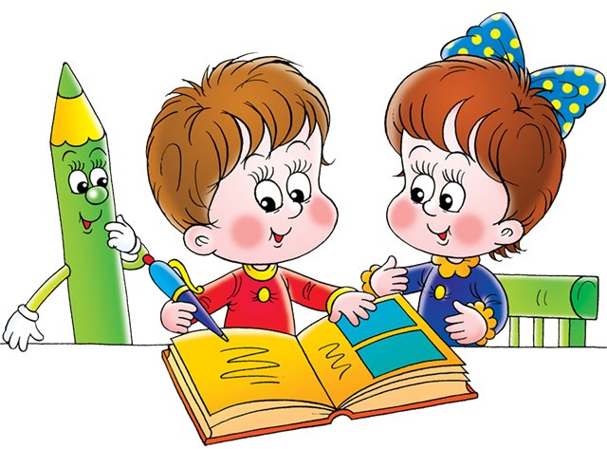
ПРАВИЛА
пользования библиотекой
Желаем Вам
Чтоб книга помогла учиться,
Учиться, чтобы знать, учиться, чтобы жить,
Учиться, чтоб творить, учиться, чтоб бороться,
Учиться, чтоб гореть, учиться, чтоб любить.
Учиться в жизни человеком быть!

Наши правила просты, выполнять их должен ты:

1. В библиотеке не кричать, книжек на пол не ронять.
2.Так же как перед едой, перед чтением руки мой.
3.Не рисуй на книжке птичек, и не порть её страничек.
4.Записи вноси в тетрадку, в книжку же вложи закладку.
5.Пожалей книжку немножко, упакуй её в обложку.
6.Если книга заболела, подлечи её умело, клей с бумагой примени, здоровой в фонд её верни.
7.Зря дома книгу не держи. Прочел - неси обратно.
Библиотеке лучший друг - читатель аккуратный


